电梯测控系统
详细设计说明书

(内部资料 请勿外传)

编 写： | 谢招 | 日 期： | 20170607
检 查： | 谢招 | 日 期： | 20170623
审 核： |  | 日 期：
批 准： |  | 日 期：

成都润泰茂成

版权所有 不得复制

文档变更记录
序号 | 变更（+/-）说明 | 作者 | 版本号 | 日期 | 批准
1 | 书写 | 谢招 | V1.0 | 20170607
2
目 录
1. 引言sensor 3
1.1 编写目的和范围 3
1.2 术语表 3
1.3 参考资料 3
1.4 使用的文字处理和绘图工具 3
2. 全局数据结构说明 4
2.1 常量 4
3. 系统设计 8
服务端时序图 : 8
3.1 服务端功能设计说明 9
3.1.1 服务初始化模块 server_manager 9
文件名:server_manager.h server_manager.cpp 9
3.1.2 日志服务 Log_ 9
3.1.3 配置服务 Config 10
3.1.4 数据库模块 MyDatabase 12
3.1.5 通信服务 Myserver 13
3.1.6 缓存处理模块 UserBuffer 15
3.2 客户端模块设计 18
3.2.1 主窗口模块 Lifter_client_mscv 18
3.2.2 客户端通信模块 client_manager 19
3.2.3 日志模块 同服务端日志模块 19
3.2.4 数据缓存模块 UserBuffer 19
4. 数据库设计 20
4.1 CAN设备数据表设计 20
4.2 编码器设备数据表设计 20
4.3 传感器设备数据表设计 21
4.4 继电器设备数据表设计 21
4.5 客户端注册表设计 21
4.6 设备配置表设计 21
4.7 继电器关联DIDO信息设计 22
4.8 设备信息表设计 22
4.9 电梯信息表设计 22
4.10 名称描述表设计 23
5. 系统性能设计 23
6. 系统出错处理 23

引言sensor

编写目的和范围
电梯测控系统,采用c/s架构,c++ 、qt语言编写.主要实现了对于电梯运行时数据的采集、数据展示、电梯的控制.s端(服务端)实现了,对接不同采集设备(例如水平加速传感器、脉冲采集器、应力采集器、继电器等),给客户端分发显示数据.c端(客户端)包含4个(1.曳引式电梯客户端、2.强制式电梯客户端、3.sc双笼客户端、4.动画展示客户端).数据传输都是通过网络方式实现,方便统一化.

术语表
序号 | 术语或缩略语 | 说明性定义
1 | relay | 继电器数据表
2 | sensor | 传感器数据表
3 | encoder | 编码器数据表
4 | Can | can设备数据表

参考资料
资料名称 | 作者 | 文件编号、版本 | 资料存放地点
iPAMTool使用手册.pdf
CANET-100T_200T_ds.pdf
JY901使用说明V2.pdf |  | V2.0
JDQ-016W手册2016.pdf

使用的文字处理和绘图工具
World、excel、processOn

全局数据结构说明

常量

//检测数据标识
enum enum_detection
{
detection_dy, //电压
detection_dl, //电流
detection_aqcd,//安全触点
detection_hxdlwz,//货箱吊笼位置
detection_slyxsd, //矢量运行速度
detection_pcjd,//平层精度（仅适用于简易升降机）
detection_jgyl,//主要受力部位结构应力
//钢丝绳使用状态
detection_gssnwbds, //钢丝绳内外部断丝

//吊笼/货厢静态水平度检测功能：
detection_spd,//吊笼/货厢水平度

//吊笼/货厢运行加、减速度监测功能
detection_jjsd,//吊笼/货厢的运行加减速度
detection_zdjl,//制动距离的自动检测功能 制动距离
detection_max
};

/*设备 标识*/
#define device_begin_ID 1000
enum device_name_config
{
device_cgq = 1000, //传感器设备
device_bmq = 1001, //编码器
device_jdq , //继电器
device_max = 3
};
/*设备对应的数据帧长度*/
enum device_data_len
{
device_cgq_data_len = 11, //传感器单条信息长度
device_bmq_data_len = 8, //编码器数据帧长度
device_jdq_data_len = 9 //继电器数据帧长度
};

/*用户标识*/
enum client_name_config
{
client_qzsjysjj, //强制式简易升降机
client_max
};

/*数据库配置信息*/
enum database_config
{
database_hostName, //主机名字 ip
database_dbName, //数据库名字
database_userName, //用户名
database_password, //密码
database_dbType, //数据库类型
database_test, //测试链接与否
database_testSql, //测试sql
database_maxWaitTime, //最长等待链接时间
database_waitTime, //等待时间
database_maxConnectCount, //最大连接数
database_max
};

/*日志错误级别
DEBUG、INFO、WARN、ERROR和FATAL
*/
enum logerr_level
{
logerr_debug = 0 ,
logerr_info,
logerr_warn,
logerr_error,
logerr_fatal,
logerr_max
};

/*
* 配置文件中
* 表示不同的map
*/

enum map_name
{
map_device = 0, //设备
map_client, //客户端
map_database, //数据库
map_max
};

/*
*
* 数据库中 设备的配置信息
*
*/

enum config_from_database
{
config_observe_control_device,
config_be_observe_control_device,
config_device_config,
config_lifter_config,
config_lifter_id_describe,
config_client_config,
config_max
};
/*
* 获取 设备 或 client 信息map
*/
enum device_or_client
{
device_or_client_device = 0,
device_or_client_client,
device_or_client_max
};

/*
* config_observe_control_device 对应的项
*/
enum observe_control_device
{
observe_control_device_id,
observe_control_device_name,
observe_control_device_describe,
observe_control_device_ip_address,
observe_control_device_belongs,
observe_control_device_max

};
/*
* config_client_config
*/
enum client_config
{
client_config_id,
client_config_address,
client_config_belongs,
client_config_max
};

/*
* 电梯种类
*/
#define LIFTER_TYPE_YLS "0001" //曳引式简易升降机
#define LIFTER_TYPE_QZS "0002" //强制式简易升降机
#define LIFTER_TYPE_SCSL "0003" //sc双笼施工升降机

/*
* 定义等待 时间
*/
#define WAIT_FOR_TIME 3000 //3秒

系统设计

服务端时序图 :
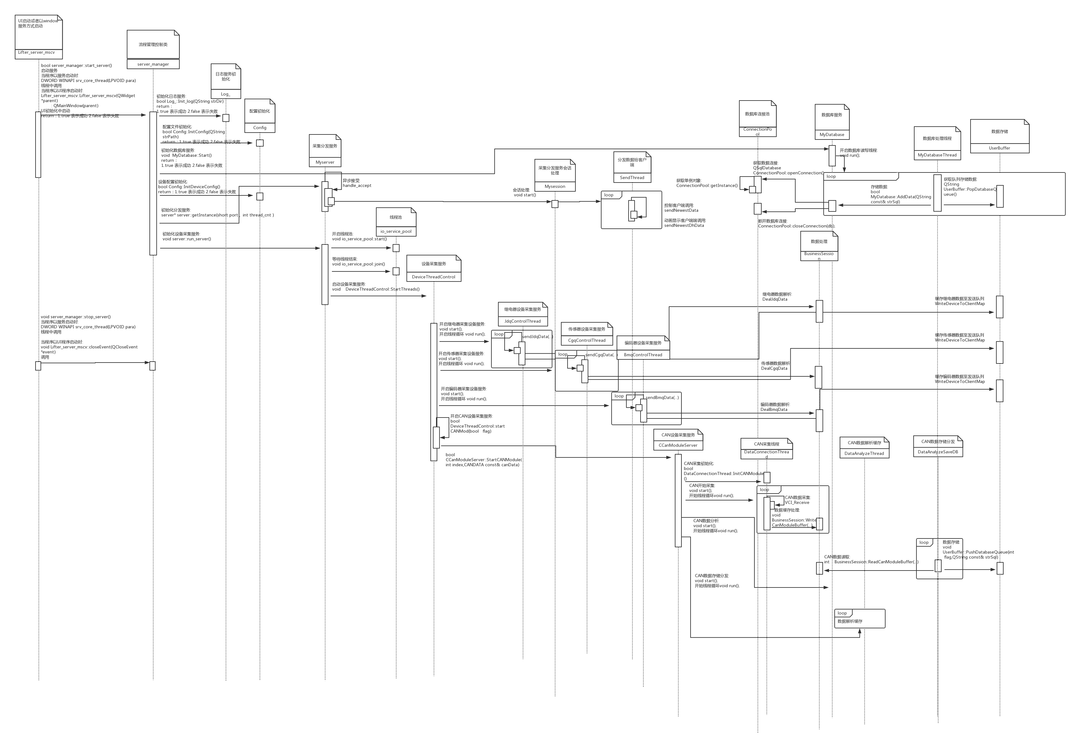
系统用例图:
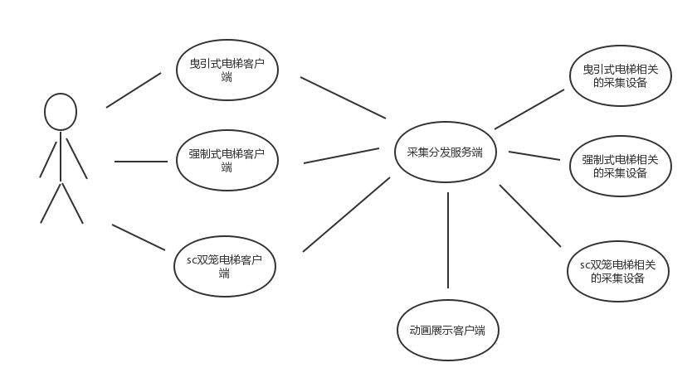

服务端功能设计说明
服务端,主要完成对于设备数据的采集、分发、存储.可分为以下几个模块.

服务初始化模块 server_manager

文件名:server_manager.h server_manager.cpp
主要工作:做服务相关的服务初始化和退出时的资源清理工作.

主要函数为:
bool server_manager::start_server();//服务的初始化工作
void server_manager::stop_server(); //服务的释放工作

日志服务 Log_
文件名:Log_.h Log_.cpp
主要工作:对于服务运行与错误日志的记录工作.

主要函数为:
bool Init_log(QString strDir);//初始化
bool Write_log(QString strErr,int level = logerr_debug);//记录日志
参数说明:
strErr:为日志内容.
Level:日志信息的等级

配置服务 Config
文件名:Config.h Config.cpp
主要工作:做服务相关的配置信息读写

主要函数:
/*配置初始化
*填充3个 信息map
*m_deviceMap m_clientMap m_databaseMap
*/
bool InitConfig(QString strPath);
参数说明:
strPath:配置文件路径

/*
* 获取客户端编码器 与 关联电梯的 配置数据包 更改 内存配置
*/
void SetLifterConfig(MemoryConfig const& config);
//设置内存配置
typedef struct
{
QString m_clientIp;
QString m_strBelongs;
QString m_deviceID;
BMQCOf m_bmqcof;
}MemoryConfig;

/*
* 返回指定电梯ID的设备ID map
*/
QMap<int,QString> GetDeviceIDListByLifterID(QString const& strLifterID, int flag);
参数说明:
strLifterID:电梯ID
flag:设备类型

//获取数据库配置信息
QString GetDBConfigData(int flag);
参数说明:
flag:标识

/*
* 初始化 设备配置信息
*/
bool InitDeviceConfig();

/*
*返回 指定设备ID的 配置信息
*/
QString GetDeviceConfig(QString const& strID);

/*
*指定 继电器关联设备ID 返回 继电器IP
*/
QString GetDeviceIpByID(const QString &strClientIp, QString const& strID);

/*
* 指定关联设备id 返回 继电器的DI 口
*/
QString GetDIByDeviceID(QString const& strClientIp,QString const& strID);

/*
* 指定关联设备的id 返回 继电器的DO口号
*/
QString GetDOByDeviceID(const QString &strClientIp, QString const& strID);

/*
* 获取CAN模块相关配置MAP
*/
QMap<QString,CANDATA>& GetCANConfigMap();
typedef struct CANDATA_STRUCT
{
QString strIp;//"192.168.1.1"类似 字符串
int port;
int cannum;
DWORD devind;
int connect;
int devtype;
}CANDATA,*PCANDATA;

数据库模块 MyDatabase
文件名:mydatabase.h mydatabase.cpp
主要工作:对于数据库的读写

主要函数:
/*开启服务线程*/
void Start();

/*destroy服务*/
void Destroy();
/*
* 判断数据库 是否有 指定数据库 和 指定数据表
*/
bool FindDBTableAndCreate(int flag, QString const& strDBName, QString const& strTableName);
参数说明:
strDBName:数据库名
strTableName:表名
/*
* 创建指定的表
*/
bool CreateFlagTable(int flag,QString const& strDBName, QString const& strTableName);
参数说明:
strDBName:数据库名
strTableName:表名

bool AddData(const QString &strSql);
参数说明:
strSql:需要执行的sql语句

数据库执行线程 MyDatabaseThread
主要工作:对于采集数据进行入库

主要函数:
void MyDatabaseThread::run()

通信服务 Myserver
文件名:server.h server.cpp
主要工作:主要与采集设备交互, 与客户端交互.

主要函数:
/*
*开启服务
*/
void run_server();
/*
* 停止服务
*/
void stop_server();

继电器设备采集 JdqControlThread
文件名:devicethreadcontrol.h devicethreadcontrol.cpp
主要工作:对于继电器设备的采集工作.

主要函数:
//启动采集
void run();
//停止采集
void stop();

传感器设备采集 CgqControlThread
文件名:devicethreadcontrol.h devicethreadcontrol.cpp
主要工作:对于传感器设备的采集工作.

主要函数:
//启动采集
void run();
//停止采集
void stop();

编码器设备采集 BmqControlThread
文件名:devicethreadcontrol.h devicethreadcontrol.cpp
主要工作:对于编码器设备的采集工作.

主要函数:
//启动采集
void run();
//停止采集
void stop();

CAN设备采集 CCanModuleServer
文件名:ccanmoduleserver.h ccanmoduleserver.cpp
主要工作:对于CAN设备的采集工作

主要函数:
/*开始和停止CAN采集模块
*/
bool StartCANModule(int index, CANDATA const& canData);
void StopCANModuel();

相关数据结构:
typedef struct CANDATA_STRUCT
{
QString strIp;//"192.168.1.1"类似 字符串
int port;
int cannum;
DWORD devind;
int connect;
int devtype;
}CANDATA,*PCANDATA;
typedef enum UP_CMD
{
UP_DATA = 0x10,
}UP_CMD_T;

typedef struct strainDeviceData
{
time_t time_sec;
struct tm *time;
unsigned short time_ms;
unsigned short time_hz;
int strain;
strainDeviceData()
{
time_sec =time_ms= time_hz =strain= 0;
time = NULL;
}
}strainDeviceData_T;

typedef enum
{
STRAINGAUGES_CH1 = 0,
STRAINGAUGES_CH2,
STRAINGAUGES_CH3,
STRAINGAUGES_CH4,
STRAINGAUGES_CH_NUM,
STRAINGAUGES_ALL,
STRAINGAUGES_NULL
}STRAINGAUGES_CH_T;

typedef struct strainDeviceDataS
{
struct tm time;
unsigned short time_ms;
int strain;
}strainDeviceDataS_T;

缓存处理模块 UserBuffer
文件名:userbuffer.h userbuffer.cpp
主要工作:对于数据的缓存队列处理

/*
* 回复 客户端队列 读写
* m_response_queue
*/
void PushResponseQueue(const QString &strIp, response_data const& data);

/*
* strIp 客户端ip
* 返回 回复的 数据包
*/
QString PopResponseQueue(QString const& strIp);

/*
* can 模块数据队列处理 m_can_device_queue
*/

void PushCanDeviceQueue(device_buf_T const& buffT);

device_buf_T PopCanDeviceQueue();

//动画 控制 数据包 读写
/*
*写入数据 m_device_to_dh_data
*/
void WriteDeviceToDhData(QString const& strIp, QString const& strData);

/*
* 读出指定 客户端 的动画 数据包
*/
QString ReadDeviceToDhData(QString const& strLifterID);

/*
*写入数据 m_device_to_client_map
*参数 为 strIp 设备IP
*strData 数据
*/
void WriteDeviceToClientMap(QString const& strIp, QString const& strData);

/*
* 读出数据 m_device_to_client_map
* 参数 为 电梯 ID
*/
QStringList ReadDeviceToClientMap(QString const& strLifterID);
//各设备数据缓存
//写buffer
bool Write_buffer(int deviceID,char*buff, int len);
//读buffer
bool Read_buffer(int deviceID,char* buff,int len);

/*读数据库任务队列
*
*/
QString PopDatabaseQueue();

//写数据库任务队列
void PushDatabaseQueue(int flag, QString const &strSql);

/*
* 初始化 m_strSql 缓存
* 参数为
* flag 表示数据类型 例如:device_jdq
* strDBName 表示 数据库名字
* strTableName 表名字
*/
void InitDBSqlBuff(int flag,QString const& strDBName,QString const& strTableName);

/*
* 初始化 m_strSql 缓存
* 参数为
* flag 表示数据类型 例如:device_jdq
* strDBName 表示 数据库名字
* strTableName 表名字
*/
void InitDBSqlBuffAll(int flag,QString const& strDBName,QString const& strTableName);

数据结构:
typedef struct
{
int data_id;
char* data_begin;
int data_len;
}recv_data;

typedef struct
{
QString strIp;
QString strData;
}response_data;
//can模块每个通道的数据结构

#define FIFO_NUM 6
#define FIFO_LEN 1024
#define CAN_READ_FRAME_NUM 1024
typedef struct _VCI_CAN_BUF {
BYTE Data[8];
}VCI_CAN_BUF_T;
typedef struct device_buf
{
UINT32 id;
VCI_CAN_BUF_T BUF[FIFO_LEN];
UINT16 cnt;
}device_buf_T;

//编码器 数据长度定义
#define DATA_SIZE_CGQ 22 //传感器两包数据的长度 两包数据才能组成一个完整的数据包
#define SEND_MAX_DATA 4096

//发送数据结构
typedef struct SendMessageData
{
char buff[SEND_MAX_DATA];
int len;
}SendData;

客户端模块设计
客户端主要负责与服务端通信,完成数据的交换、展示、控制.

主窗口模块 Lifter_client_mscv
文件名: Lifter_client_mscv.h Lifter_client_mscv.cpp
主要工作: 作为客户端的界面

主要函数:
/*
* 配置文件中的电梯选择
* 保存 配置文件中 罗列出来的电梯 ID
*/

/*
* 初始化 m_lifter_list
*/
void InitLifterList(void);

//初始化上面两个map
void InitButtonIDMap(void);

// 做一些界面的初始化工作
void init(void);

//应力tableView
void initYlTableView();

//钢丝绳tableView
void initGssTableView();

客户端通信模块 client_manager
文件名:client_manager.h client_manager.cpp
主要工作:与服务端通信,交换数据

主要函数:
//开启服务
void start_server();
//停止服务
void stop_server();
/*
* 发送数据到 连接的服务端
* strData 表示 需要发送的数据 为 <dev ID='1'>texxt</dev> 结构 ID表示设备ID text 为 0 或者 1 (现阶段的定义)
*/
bool send_to_server(const QString &strType, const QStringList &strData);

日志模块 同服务端日志模块

数据缓存模块 UserBuffer
文件名:userbuffer.h userbuffer.cpp
主要工作:对于服务端来的数据做缓存

主要函数:
//数据 出 入 队列
void PushClientServerQueue(QString const& strData);

QString PopClientServerQueue();

数据库设计
数据库主要采用mysql.
主要的表结构为:

CAN设备数据表设计
CREATE TABLE If Not Exists `data`.`structure_stress` (
`structure_stress_device_id` varchar(10) NOT NULL,
`structure_stress_id` varchar(10) NOT NULL,
`structure_stress_date` varchar(45) DEFAULT NULL,
`structure_stress_time` varchar(45) DEFAULT NULL,
`structure_stress_ms` varchar(45) DEFAULT NULL,
`structure_stress_data` varchar(45) DEFAULT NULL,
`save_date` varchar(45) DEFAULT NULL,
`save_time` varchar(45) DEFAULT NULL
) ENGINE=MyISAM DEFAULT CHARSET=utf8;

编码器设备数据表设计
CREATE TABLE If Not Exists `data`.`encoder` (
`encoder_id` varchar(45) DEFAULT NULL,
`encoder_date` varchar(45) DEFAULT NULL,
`encoder_time` varchar(45) DEFAULT NULL,
`encoder_dir` varchar(45) DEFAULT NULL,
`encoder_jd` varchar(45) DEFAULT NULL,
`encoder_zs` varchar(45) DEFAULT NULL,
`encoder_jsz` varchar(45) DEFAULT NULL
) ENGINE=MyISAM DEFAULT CHARSET=utf8;

传感器设备数据表设计
CREATE TABLE If Not Exists `data`.`sensor` (
`sensor_id` varchar(45) DEFAULT NULL,
`sensor_date` varchar(45) DEFAULT NULL,
`sensor_time` varchar(45) DEFAULT NULL,
`sensor_jd_x` varchar(45) DEFAULT NULL,
`sensor_jd_y` varchar(45) DEFAULT NULL,
`sensor_jd_z` varchar(45) DEFAULT NULL,
`sensor_jsd_x` varchar(45) DEFAULT NULL,
`sensor_jsd_y` varchar(45) DEFAULT NULL,
`sensor_jsd_z` varchar(45) DEFAULT NULL
) ENGINE=MyISAM DEFAULT CHARSET=utf8;

继电器设备数据表设计
CREATE TABLE If Not Exists `data`.`relay` (
`relay_id` varchar(45) DEFAULT NULL,
`relay_date` varchar(45) DEFAULT NULL,
`relay_time` varchar(45) DEFAULT NULL,
`relay_state` varchar(8192) DEFAULT NULL
) ENGINE=MyISAM DEFAULT CHARSET=utf8;

客户端注册表设计
CREATE TABLE If Not Exists `data`.`client_config` (
`id` varchar(10) DEFAULT NULL,
`address` varchar(45) NOT NULL,
`belongs` varchar(45) DEFAULT NULL,
PRIMARY KEY (`address`)
) ENGINE=MyISAM DEFAULT CHARSET=utf8;

设备配置表设计
CREATE TABLE If Not Exists data.`device_config` (
`id` varchar(10) NOT NULL,
`config` varchar(2048) DEFAULT NULL,
PRIMARY KEY (`id`)
) ENGINE=MyISAM DEFAULT CHARSET=utf8;

继电器关联DIDO信息设计
CREATE TABLE If Not Exists data.`be_observe_control_device` (
`id` varchar(10) NOT NULL,
`name` varchar(256) DEFAULT NULL,
`describe` varchar(256) DEFAULT NULL,
`belongs` varchar(256) DEFAULT NULL,
`binddevice` varchar(256) DEFAULT NULL,
PRIMARY KEY (`id`)
) ENGINE=MyISAM DEFAULT CHARSET=utf8 ;

设备信息表设计
CREATE TABLE if not exists data.`observe_control_device` (
`id` varchar(10) NOT NULL,
`name` varchar(256) DEFAULT NULL,
`describe` varchar(256) DEFAULT NULL,
`ip_address` varchar(256) DEFAULT NULL,
`port` varchar(256) DEFAULT NULL,
`belongs` varchar(256) DEFAULT NULL,
PRIMARY KEY (`id`)
) ENGINE=MyISAM DEFAULT CHARSET=utf8;

电梯信息表设计
CREATE TABLE if not exists data.`lifter_config` (
`id` varchar(10) NOT NULL,
`name` varchar(256) DEFAULT NULL,
`describe` varchar(256) DEFAULT NULL,
PRIMARY KEY (`id`)
) ENGINE=MyISAM DEFAULT CHARSET=utf8;

名称描述表设计
CREATE TABLE if not exists `data`.`lifter_id_describe` (
`id` varchar(20) NOT NULL,
`type` varchar(256) DEFAULT NULL,
PRIMARY KEY (`id`)
) ENGINE=MyISAM DEFAULT CHARSET=utf8;

系统性能设计
系统采用多线程处理数据.提高处理的速度.

系统出错处理
系统错误处理:
一般性错误:服务端和客户端在发生一般错误是都会通过日志文件记录的方式保存. 客户端会以窗口信息栏提示.
致命错误:服务端和客户端在发生致命错误时,都会与dump文件的形式保存下来.方便开发者发现问题.并及时修复.

